**Динамика**

**позитивных изменений материально-технической базы школы**

**в МКОУ «СОШ с.Хасаут-Греческого».**

Проводимые в школе мероприятия по сохранению, укреплению и оснащению материально-технической базы позволили решить следующие вопросы по реализации программы оснащения материальной – технической базы школы.

|  |  |  |  |
| --- | --- | --- | --- |
| **Кабинет:** | **Количество** | **Обеспеченность АРМ педагога,%** | **Обеспеченность АРМ обучающегося,%** |
| начальных классов | 1 | 0 | 0 |
| начальных классов | 1 | 100 % | 0 |
| математики | 1 | 100% | 0 |
| русского языка | 1 | 100% | 0 |
| литературы | 1 | 50% ( 1 комп) | 0 |
| истории и обществознания | 1 | 0 | 0 |
| информатики | 1 | 100% | 25 % от наибольшего количества детей на данный момент  (3 компьютера) |
| географии | 1 | 100 % | 0 |
| ИТОГО | 8 |  |  |
| спортивный зал | 1 | 0 | 0 |

Во всех учебных кабинетах старая ученическая мебель, хотя ежегодно в проекте бюджета администрация школы предусматривает выделение финансовых средств на приобретение новой ученической мебели, отвечающей требованиям СанПин. Нужен капитальный ремонт. Есть потребность в дополнительных кабинетах.

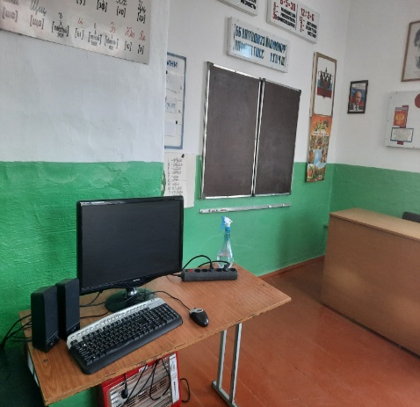 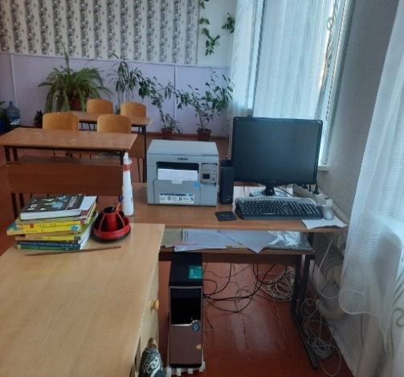 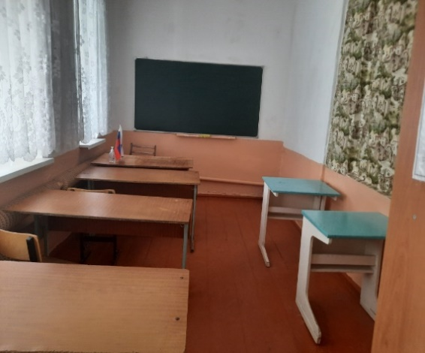

В 2021-2022 учебном году в рамках федерального национального проекта «Образование» и в соответствии с

федеральным проектом «Успех каждого ребенка» в школе проведен капитальный ремонт спортивного зала. В связи с отсутствием финансовых средств спортивный инвентарь не приобретен. В проекте бюджета на 2022 год средства предусмотрены.

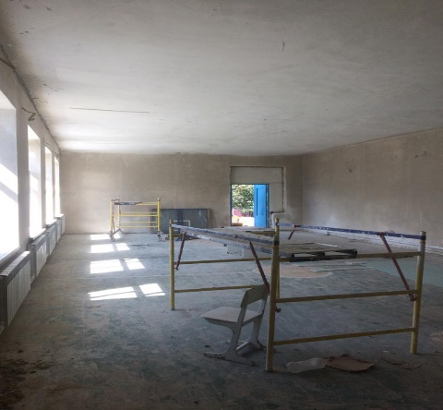 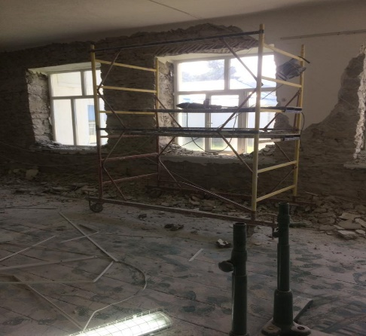 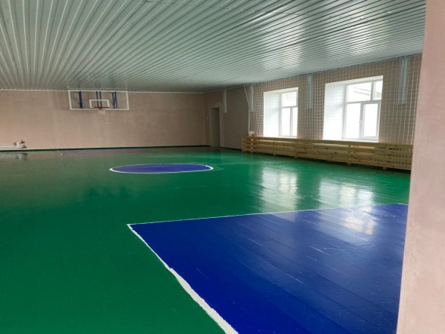

**Динамика**

**позитивных изменений материально-технической базы школы**

|  |  |
| --- | --- |
| ***Что сделано*** | ***Что приобретено*** |
| * Подключение к высокоскоростному интернету. * Проведение сети Интернет во все учебные кабинеты. * Косметический ремонт кабинетов * Капитальный ремонт спортзала | * Учебные пособия по финансовой грамотности; * Учебники для обучающихся с 6-11 классов; * 3 принтера 3в1; * Электроплита; * Электромясорубка; * Микроволновая печь; * Электрочайник |

Программа оснащения материально-технической базы МКОУ «СОШ с.Хасаут-Греческого» предполагала исполнение ряда мероприятий, которые должны были привести к обновлению, пополнению материально- технической оснащённости.

**Материально-техническое обеспечение образовательного процесса.**

|  |  |  |  |
| --- | --- | --- | --- |
| **№** | **Наименование** | **Ожидаемый результат** | **Исполнение** |
|  | Обеспеченность обучающихся учебной литературой (%) | 100 | 100 |
| 2. | Доступ школы к высокоскоростному интернету ,% | 100 | 100 |
| 3. | Доступ к пользования сетью Интернет обучающимися (количество точек) | 12 | 3 |
| 4. | Доступ к пользованию сетью Интернет педагогическими работниками, % | 100 | 87 |

Анализ работы показал, что проводимые в школе мероприятия по сохранению, укреплению и оснащению материально-технической базы в условиях реализации программы оснащения материальной – технической базы школы помогли частично исполнить те задачи, которые были поставлены изначально, что должно повлиять на положительную динамику качества образования обучающихся.

Деятельность школы по оснащению материально-технической базы ведется планомерно и целенаправленно.

Заведующий хозяйством:  Н.М.Шаманова.